Консультация для родителей
«Правила безопасности. Безопасность детей на дорогах»
Рост количества машин на улицах городов и поселков нашей страны, увеличение скорости их движения, плотности транспортных потоков, растущие пробки на автодорогах являются одной из причин дорожно-транспортных происшествий. Никого не оставляют равнодушным неутешительные сводки о ДТП, где потерпевшими, к сожалению, являются и дети.
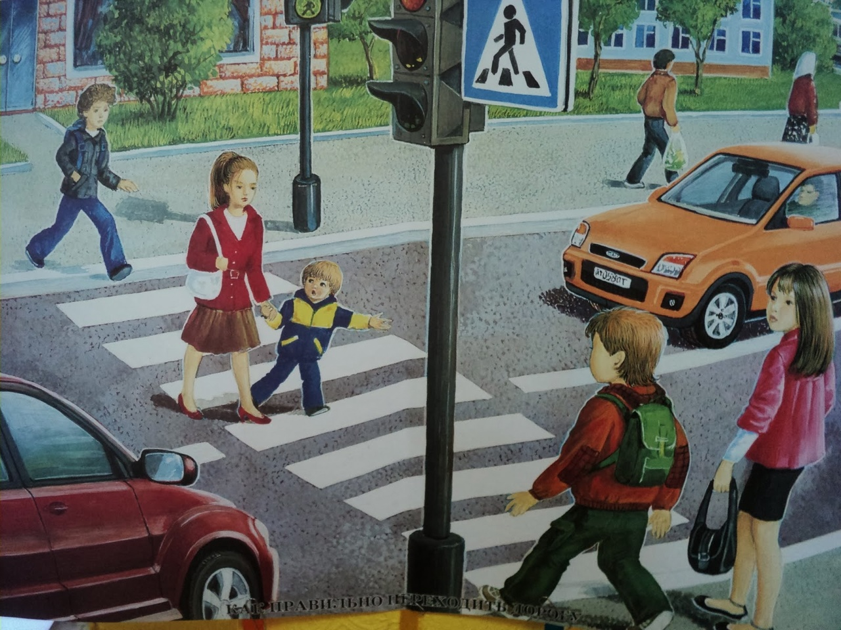
Причиной дорожно-транспортных происшествий чаще всего являются сами дети. Приводит к этому незнание элементарных основ правил дорожного движения, безучастное отношение взрослых к поведению детей на проезжей части. Предоставленные самим себе, дети, особенно младшего возраста, мало считаются с реальными опасностями на дороге. Объясняется это тем, что они не умеют еще в должной степени управлять своим поведением. Они не в состоянии правильно определить расстояние до приближающейся машины и ее скорость и переоценивают собственные возможности, считают себя быстрыми и ловкими. У них еще не выработалась способность предвидеть возможность возникновения опасности в быстро меняющейся дорожной обстановке. Поэтому они безмятежно выбегают на дорогу перед остановившейся машиной и внезапно появляются на пути у другой. Они считают вполне естественным выехать на проезжую часть на детском велосипеде или затеять здесь веселую игру.
Знакомить детей с правилами дорожного движения, формировать у них навыки правильного поведения на дороге необходимо с самого раннего возраста, так как знания, полученные в детстве, наиболее прочные; правила, усвоенные ребёнком, впоследствии становятся нормой поведения, а их соблюдение - потребностью человека.
Знакомя детей с правилами дорожного движения, культурой поведения на улице, следует помнить, что эта работа тесно связана с развитием ориентировки в пространстве и предполагает формирование таких качеств личности, как внимание, ответственность за свое поведение, уверенность в своих действиях.
Дорога с ребёнком из дома в детский сад и обратно - идеальный момент для формирования у него навыков безопасного поведения на улице. Перед ребенком всегда должен быть личный пример соблюдения родителями всех без исключения правил дорожного движения.
Рекомендации для родителей:
1.При движении по тротуару:
- придерживайтесь правой стороны тротуара;
- не ведите ребёнка по краю тротуара: взрослый должен находиться со стороны проезжей части;
2. Готовясь перейти дорогу:
- остановитесь или замедлите движение, осмотрите проезжую часть;
- привлеките ребёнка к наблюдению за обстановкой на дороге;
- подчеркивайте свои движения: поворот головы для осмотра улицы, остановку для осмотра дороги, остановку для пропуска автомобилей;
- учите ребёнка различать приближающиеся транспортные средства;
- не стойте с ребёнком на краю тротуара, так как при проезде транспортного средство может зацепить, сбить, наехать задними колесами;
- неоднократно показывайте ребёнку, как транспортное средство останавливается у перехода, как оно движется по инерции.
3.При выходе из дома:
- сразу обратите внимание ребёнка на движение транспортных средств у подъезда и вместе посмотрите, не приближается ли к вам автомобиль, мотоцикл, мопед, велосипед;
- если у подъезда стоят транспортные средства или растут деревья, закрывающие обзор, приостановите свое движение и оглянитесь нет ли за препятствием опасности.
4.При ожидании общественного транспорта:
- стойте вместе с детьми только на посадочных площадках, а при их отсутствии на тротуаре или обочине.
5.При переходе проезжей части:
- переходите дорогу только по пешеходным переходам или на перекрестках по отмеченной линии зебре, иначе ребёнок привыкнет переходить где придется;
- не спешите и не бегите; переходите дорогу всегда размеренным шагом;
- не переходите дорогу наискосок; подчеркивайте, показывайте и рассказывайте ребенку каждый раз, что идете строго поперек улицы, что это делается для лучшего наблюдения за авто-, мото- транспортными средствами;
- не торопитесь переходить дорогу, если на другой стороне вы увидели друзей, родственников, знакомых. Не спешите и не бегите к ним, внушите ребёнку, что это опасно;
- не начинайте переходить улицу, по которой редко проезжает транспорт, не посмотрев вокруг;
- объясните ребёнку, что автомобили могут неожиданно выехать из переулка, со двора дома;
6.При посадке и высадке из общественного транспорта:
- выходите впереди ребёнка, так как малыш может упасть, а ребёнок постарше может выбежать из-за стоящего транспорта на проезжую часть;
- подходите для посадки к двери транспортного средства только после полной остановки: ребёнок, как и взрослый, может оступиться и попасть под колеса;
- не садитесь в общественный транспорт в последний момент при его отправлении; особую опасность представляет передняя дверь, так как можно попасть под колеса транспортного средства;
- научите ребёнка быть внимательным в зоне остановке особо опасном месте для него: стоящий автобус сокращает обзор дороги в этой зоне.
7.При движении автомобиля:
- приучайте детей сидеть в автомобиле только на заднем сиденье; не разрешайте сидеть рядом с водителем, если переднее сиденье не оборудовано детским креслом;
- не разрешайте малолетнему ребёнку во время движения стоять на заднем сиденье: при столкновении или внезапной остановке он может перелететь через спинку сиденья и удариться о переднее стекло;
- не разрешайте детям находиться в автомобиле без присмотра.

Памятка для родителей: Безопасные шаги на пути к безопасности на дороге.
Что должны знать родители о своем ребёнке?
В 3-4 года ребёнок может отличить движущуюся машину от стоящей, но он уверен, что машина останавливается мгновенно.
В 6 лет - боковым зрением он видит примерно 2/3 того, что видят взрослые; не умеет определить, что движется быстрее: велосипед или спортивная машина; не умеет правильно распределять внимание и отделять существенное от незначительного.
В 7 лет - более уверенно отличать правую сторону дорогу от левой.
В 8 лет –
- может мгновенно отреагировать на отклик и т. д. ;
- имеет опыт пешеходного передвижения на дороге;
- активно осваивает основные навыки езды на велосипеде;
- умеет определять источник шума; - устанавливать связь между величиной предмета, его удаленностью и временем (чем ближе автомобиль, тем он больше).
Полезно прочитать ребёнку стихотворения: «Про одного мальчика» С. Михалкова, «Меч» С. Маршака, «Для пешеходов» В. Тимофеева, «Азбука безопасности» О. Бедарева, «Для чего нам нужен светофор» О. Тарутина.
Полезно рассмотреть с ребёнком набор красочных рисунков «Красный, желтый, зеленый», «Пешеходу-малышу». Купите ребёнку игрушечные автомобили, автобусы, светофоры, фигурки постовых - регулировщиков и др. и организуйте игры по придуманному вами сюжету, отражающие любые ситуации на улице. Игра - хорошее средство обучения ребенка дорожной грамоте.
ПОМНИТЕ! Все взрослые являются примером для детей!
Пусть ваш пример учит дисциплинированному поведению на улице не только вашего ребенка, но и других детей. Переходите улицу в точном соответствии с правилами. Старайтесь сделать все возможное, чтобы оградить детей от несчастных случаев на дорогах!

Подготовила: воспитатель Прокофьева Е.Е.

